ANTOINE FOUGERE

Sur toi personnellement :
1. Pour toi, le football c’est : Une passion
2. Club(s) précédent(s) : La Rochelle
3. Le plus haut niveau auquel tu as joué : DH
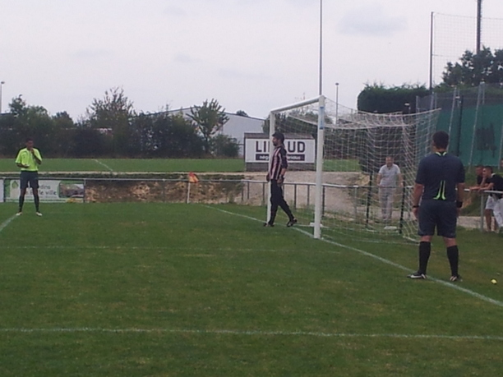
4. Depuis quand es-tu au club : 6 mois
5. Poste que tu occupes sur le terrain : Un poste kamikaze
6. Le poste que tu aimerais jouer : Un poste kamikaze
7. Le meilleur joueur du monde à ton poste : A mon avis un certain BL
8. Un geste de superstition : 2 paires de chaussettes.
9. Ton geste technique préféré : Je ne suis pas technicien
10. Ton club préféré : ASSE
11. Ton joueur préféré : BL
12. Ton entraineur préféré : Reynald Denoueix
Dans les vestiaires de l’ESB :
13. Le plus en retard : Moi
14. Le plus chambreur : Mimi
15. Le Mr Prout : BEN
16. Le moins attentif : VLAD
17. Le plus trainard : je ne suis pas la pour voir
18. Le plus bringueur : Ben ?
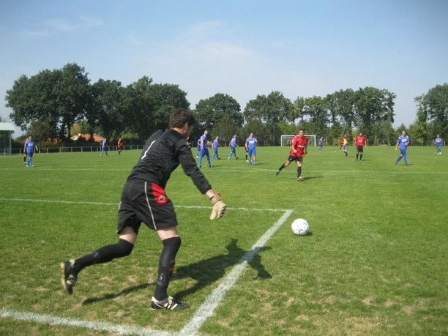
Sur le terrain :
19. Le plus technique : Dany ?
20. Le plus rapide : Mathieu
21. La plus grosse charrette : Vlad
22. Le plus réaliste devant le but : Arthur
23. Le plus « tireur de pigeons » : Seb
24. Le plus râleur : Moi
25. Le plus fragile : Julien
26. Le meilleur joueur sur le terrain : Arthur
Questions bonus :
27. Le meilleur supporter : Le coach
28. Le meilleur « GLAND’OR » : Vlad (Désolé)
29. Ton meilleur souvenir au club : Le Premier match
30. Décris L’ESB en un mot : un club de copain

